1 a. Sur une feuille de papier calque, place deux points A et B et trace le segment [AB].
Plie la feuille en deux pour superposer A et B et marque soigneusement le pli.
b. Déplie la feuille et repasse le pli en rouge. Le pli est une ________, nomme-la d.
Observe et écris tes remarques : • ____________________________________________.
• ____________________________________________.
Code ces remarques sur la figure et conserve le calque pour le coller sur ton cahier de leçon.
2 En utilisant le compas, construis un point E équidistant de A et B.  b. Construis quatre autres points F, G, H et K équidistants de A et B.  Que remarques-tu ? _____________________.  Trace la ________ qui apparaît et code la figure. | 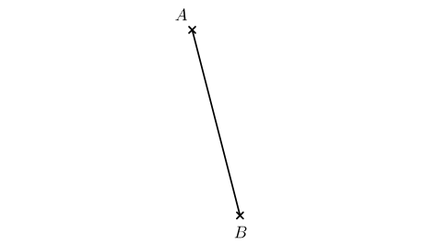
3 En utilisant le compas et la règle, construis la médiatrice de chacun de ces segments et code deux des figures.



